**编 号：**



**武汉大学《车辆信息化管理服务系统》**

**系统数据库设计**

武汉大学信息中心

二○一八 年 一 月 二十五 日

**文档说明**

|  |  |  |  |
| --- | --- | --- | --- |
| 文档状态： | [ √ ] 草稿文件  [ ] 正在修改  [ ] 正式发布 | 当前版本： | V1.0.0 |
| 作 者： |  |
| 审 核： |  |
| 完成日期： | 201X.XX.XX |
| 文档编号： | D00000000 | 文 件 名： |  |
| 文档类别： |  | 提交人员： |  |
| 文档标题： |  | | |
| 文件摘要： |  | | |
| 项目名称： |  | | |
| 当前阶段： |  | | |
| 版权所有： | 武汉大学信息中心 | | |

**修改历史**

|  |  |  |  |  |  |
| --- | --- | --- | --- | --- | --- |
| 日期 | 版本 | 作者 | 修改内容 | 评审号 | 更改请求号 |
| 2016.12.5 | V1.0.0 |  | 定义文件模板 |  |  |
| 2018.01.30 | V1.0.1 | 全家祥 | 增加数据库表设计 |  |  |
|  |  |  |  |  |  |

**目 录**

**文档说明** 1

**修改历史** 2

**目 录** 3

一、引 言 4

1.1 编写目的 4

1.2 项目来源 4

1.3 术语定义 4

1.4 预期读者和阅读建议 4

1.5 参考资料 4

数据库系统：设计、实现与管理 4

二、数据库命名规则 5

三、数据库设计说明 6

3.1 数据库逻辑设计 6

3.1.1 系统管理关联表 6

3.1.2 车辆管理关联表 8

3.1.3 车辆调度关联表 10

3.2 数据库物理设计 15

3.3 数据库分布 17

3.4 基表设计 17

3.6 索引设计 39

3.7 完整性约束 39

3.8 授权设计 40

四、词汇表 40

五、历史数据处理 40

# 一、引 言

## 1.1 编写目的

本文档是车辆管理系统概要设计文档的组成部分，编写数据库设计文档的目的是：明确数据库的表名、字段名等数据信息，用来指导后期的数据库脚本的开发，本文档遵循《数据库设计和开发规范》。本文档的读者对象是需求人员、系统设计人员、开发人员、测试人员。

## 1.2 项目来源

本数据库是为武汉大学车辆信息化管理服务系统编写的，数据库名称为WHDX。

## 1.3 术语定义

|  |  |  |
| --- | --- | --- |
| **序号** | **术语或缩略语** | **说明性定义** |
| 1 | PM | Project Manager,项目管理者 |
|  |  |  |

## 1.4 预期读者和阅读建议

* 开发人员；
* 项目经理；
* 测试人员；
* 文档编写人员。

## 1.5 参考资料

|  |  |  |  |
| --- | --- | --- | --- |
| **序号** | **参考文档名称** | **作者** | **来源** |
| 1 | 武大车辆信息化管理服务系统项目建设方案 | 李彬彬 |  |
| 2 | 数据库系统：设计、实现与管理 | [英] 托马斯·康诺利(Thomas Connolly），卡洛琳·贝格（Carolyn Begg） |  |
|  |  |  |  |
|  |  |  |  |

# 二、数据库命名规则

数据项命名采用英文大写字母、阿拉伯数字、下划线组合的方式命名，数据项名称的长度不得超过28位。数据项名称应简洁明确地描述数据项的内涵，使用英文简称命名可能引起歧义时可以使用英文全称，但应满足命名长度规范。需要对相同含义的数据定义多个数据项时，可以采用相同的英文名称加阿拉伯数字组合的形式进行定义。

数据项含义采用中文说明，尽量言简意赅，不要有歧义。对于有业务含义的数据项必须采用标准术语。

数据类型采用系统事先定义的类型，参见数据类型定义，不允许在系统数据类型之外定义其它数据类型。

表名采用英文大写字母、阿拉伯数字、下划线组合的方式命名，表名长度不超过24个字符。表名应简洁明确地描述表存储数据的内涵，使用英文简称命名可能引起歧义时可以使用英文全称，但应满足命名长度规范。

表名由子系统标识、业务模块与数据主题标识、数据表实体关系名称等组成，中间采用‘_’间隔。子系统标识、数据表业务模块与数据主题标识参见表分类规范章节。

如系统管理表的定义：SYS_MODULE1_AA、SYS_MODULE1_BB、SYS_MODULE1_CC等。

数据库设计中定义数据实体名称即表名称，或者其它数据库对象名称等时禁止使用DBMS的关键字。

# 三、数据库设计说明

## 3.1 数据库逻辑设计

### 3.1.1 系统管理关联表

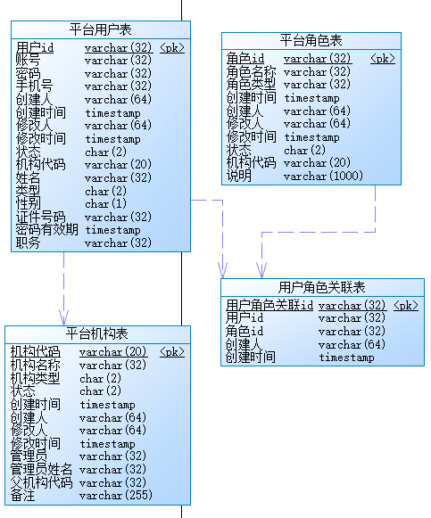

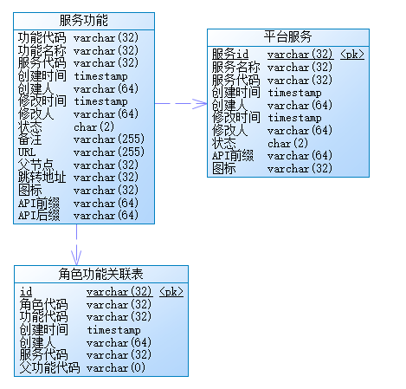

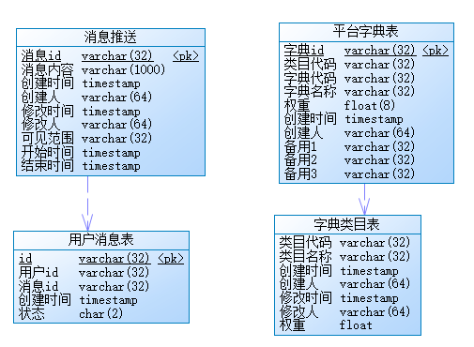

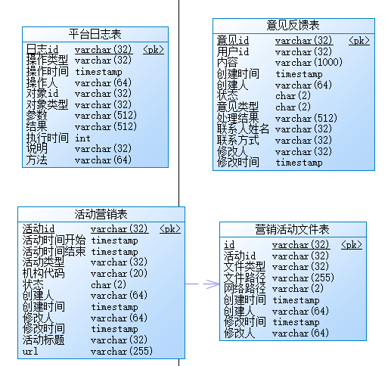

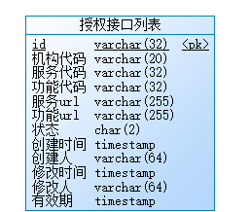

### 3.1.2 车辆管理关联表

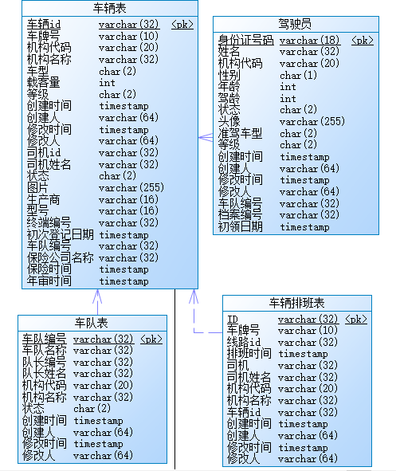

### 3.1.3 车辆调度关联表

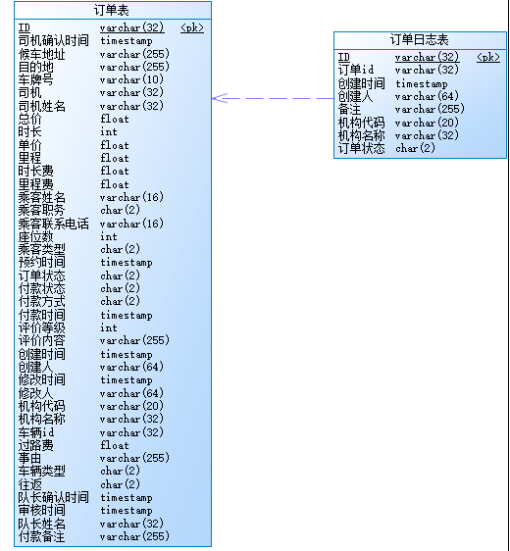

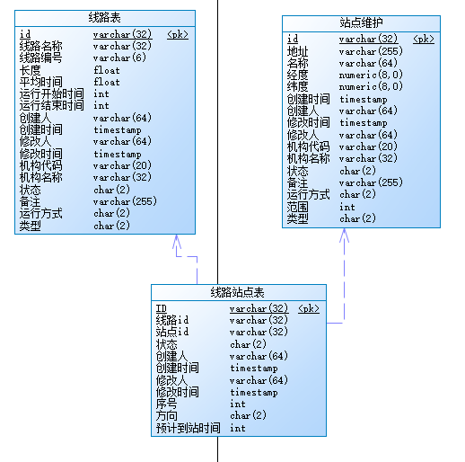

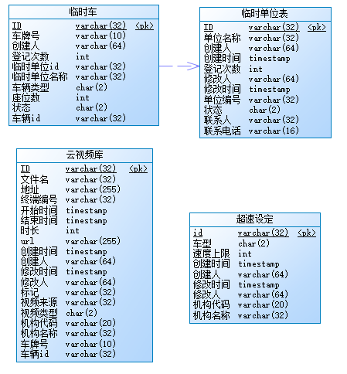

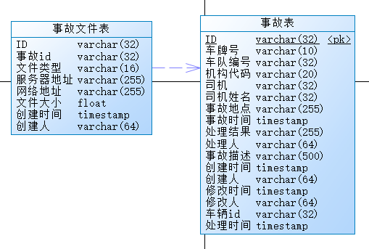

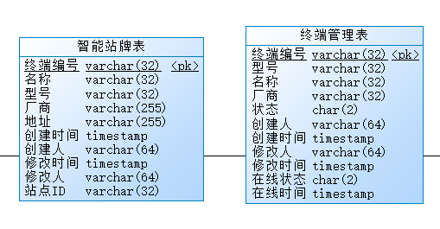

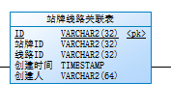

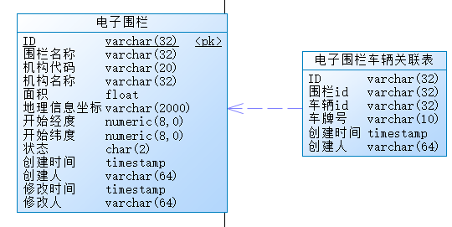

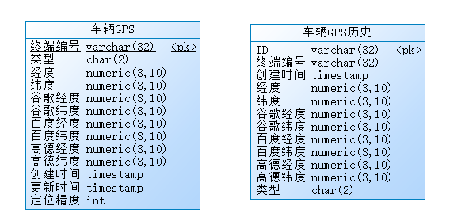

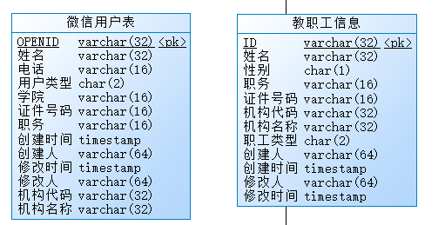

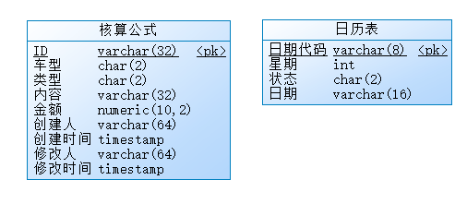

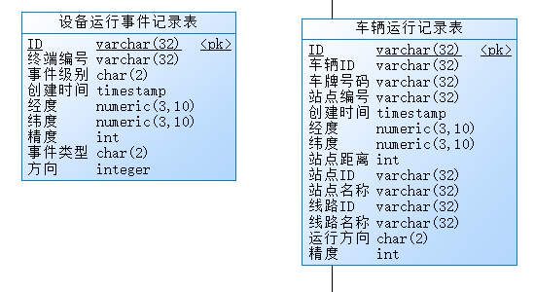

## 3.2 数据库物理设计

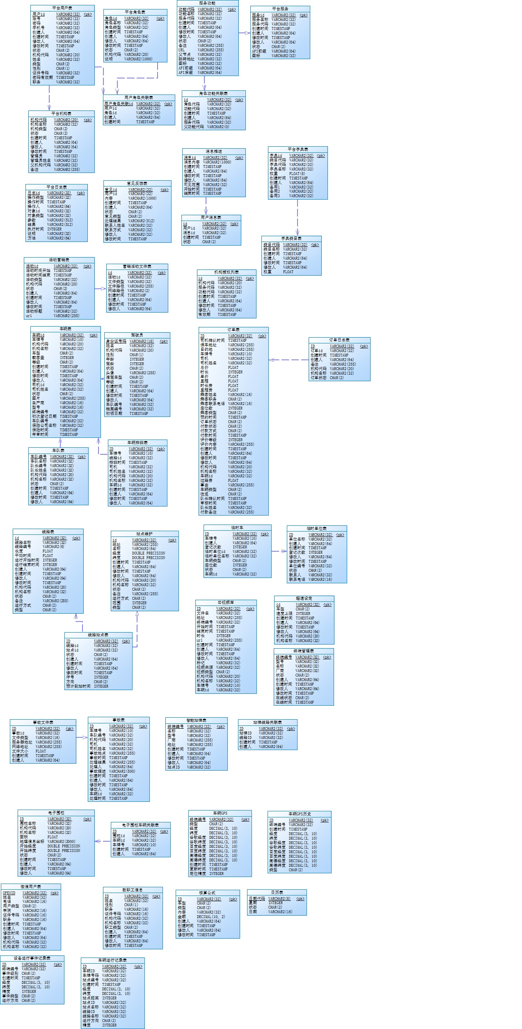

## 3.3 数据库分布

|  |  |  |  |  |  |
| --- | --- | --- | --- | --- | --- |
| 数据库编号 | 数据库管理系统名称 | 数据库管理系统版本号 | 数据库英文名称 | 数据库中文名称 | 数据库安装物理位置 |
| 1 | Oracle | 12c | whdx | 武汉大学车辆管理 | /user/local/oracle |
|  |  |  |  |  |  |
|  |  |  |  |  |  |
|  |  |  |  |  |  |

## 3.4 基表设计

|  |  |  |  |  |
| --- | --- | --- | --- | --- |
| 数据库编号：1 | | | | |
| 基表编号：1 | | | | |
| 基表英文名称：SYS_CLK_PTYH | | | | |
| 基表中文名称：平台用户表 | | | | |
| 字段编号 | 英文字段名 | 中文字段名 | 字段类型 | 备注 |
| 1 | YHID | 用户ID | VARCHAR2(32) | 用户ID |
| 2 | ZH | 账号 | VARCHAR2(32) | 账号 |
| 3 | MM | 密码 | VARCHAR2(32) | 密码 |
| 4 | SJH | 手机号 | VARCHAR2(32) | 手机号 |
| 5 | CJR | 创建人 | VARCHAR2(64) | 创建人 |
| 6 | CJSJ | 创建时间 | TIMESTAMP | 创建时间 |
| 7 | XGR | 修改人 | VARCHAR2(64) | 修改人 |
| 8 | XGSJ | 修改时间 | TIMESTAMP | 修改时间 |
| 9 | ZT | 状态 | CHAR(2) | 状态 |
| 10 | JGDM | 机构代码 | VARCHAR2(20) | 机构代码 |
| 11 | XM | 姓名 | VARCHAR2(32) | 姓名 |
| 12 | LX | 类型 | CHAR2(2) | 类型 |
| 13 | XB | 性别 | CHAR2(1) | 性别 |
| 14 | ZJHM | 证件号码 | VARCHAR2(32) | 证件号码 |
| 15 | MMYXQ | 密码有效期 | TIMESTAMP | 密码有效期 |
| 16 | ZW | 职务 | VARCHAR2(32) | 职务 |
| 说明： 主键：用户ID | | | | |

|  |  |  |  |  |
| --- | --- | --- | --- | --- |
| 数据库编号：1 | | | | |
| 基表编号：2 | | | | |
| 基表英文名称：SYS_PTJGB | | | | |
| 基表中文名称：平台机构表 | | | | |
| 字段编号 | 英文字段名 | 中文字段名 | 字段类型 | 备注 |
| 1 | JGDM | 机构代码 | VARCHAR2(20) | 机构代码 |
| 2 | JGMC | 机构名称 | VARCHAR2(32) | 机构名称 |
| 3 | JGLX | 机构类型 | CHAR(2) | 机构类型 |
| 4 | ZT | 状态 | CHAR(2) | 状态 |
| 5 | CJSJ | 创建时间 | TIMESTAMP | 创建时间 |
| 6 | CJR | 创建人 | VARCHAR2(64) | 创建人 |
| 7 | XGR | 修改人 | VARCHAR2(64) | 修改人 |
| 8 | XGSJ | 修改时间 | TIMESTAMP | 修改时间 |
| 9 | GLY | 管理员 | VARCHAR2(32) | 管理员 |
| 10 | GLYXM | 管理员姓名 | VARCHAR2(32) | 管理员姓名 |
| 11 | FJGDM | 父机构代码 | VARCHAR2(32) | 父机构代码 |
| 12 | BZ | 备注 | VARCHAR2(255) | 备注 |
| 说明： 主键：机构代码 | | | | |

|  |  |  |  |  |
| --- | --- | --- | --- | --- |
| 数据库编号：1 | | | | |
| 基表编号：3 | | | | |
| 基表英文名称：SYS_PTRZ | | | | |
| 基表中文名称：平台日志表 | | | | |
| 字段编号 | 英文字段名 | 中文字段名 | 字段类型 | 备注 |
| 1 | RZ_ID | 日志ID | VARCHAR2(32) | 日志ID |
| 2 | CZLX | 操作类型 | VARCHAR2(32) | 操作类型 |
| 3 | CZSJ | 操作时间 | TIMESTAMP | 操作时间 |
| 4 | CZR | 操作人 | VARCHAR2(64) | 操作人 |
| 5 | DX_ID | 对象ID | VARCHAR2(32) | 对象ID |
| 6 | DXLX | 对象类型 | VARCHAR2(32) | 对象类型 |
| 7 | CS | 参数 | VARCHAR2(512) | 参数 |
| 8 | JG | 结果 | VARCHAR2(512) | 结果 |
| 9 | ZXSJ | 执行时间 | INTEGER | 执行时间 |
| 10 | SM | 说明 | VARCHAR2(32) | 说明 |
| 11 | FF | 方法 | VARCHAR2(64) | 方法 |
| 说明：主键：日志ID | | | | |

|  |  |  |  |  |
| --- | --- | --- | --- | --- |
| 数据库编号：1 | | | | |
| 基表编号：4 | | | | |
| 基表英文名称：SYS_CLK_PTJSB | | | | |
| 基表中文名称：平台角色表 | | | | |
| 字段编号 | 英文字段名 | 中文字段名 | 字段类型 | 备注 |
| 1 | JS_ID | 角色ID | VARCHAR2(32) | 角色ID |
| 2 | JSMC | 角色名称 | VARCHAR2(32) | 角色名称 |
| 3 | JSLX | 角色类型 | VARCHAR2(32) | 角色类型 |
| 4 | CJSJ | 创建时间 | TIMESTAMP | 创建时间 |
| 5 | CJR | 创建人 | VARCHAR2(64) | 创建人 |
| 6 | XGR | 修改人 | VARCHAR2(64) | 修改人 |
| 7 | XGSJ | 修改时间 | TIMESTAMP | 修改时间 |
| 8 | ZT | 状态 | CHAR(2) | 状态 |
| 9 | JGDM | 机构代码 | VARCHAR2(20) | 机构代码 |
| 10 | SM | 说明 | VARCHAR2(1000) | 说明 |
| 说明：主键：角色ID | | | | |

|  |  |  |  |  |
| --- | --- | --- | --- | --- |
| 数据库编号：1 | | | | |
| 基表编号：5 | | | | |
| 基表英文名称：SYS_YH_JS | | | | |
| 基表中文名称：用户角色关联表 | | | | |
| 字段编号 | 英文字段名 | 中文字段名 | 字段类型 | 备注 |
| 1 | YHJS_ID | 用户角色关联ID | VARCHAR2(32) | 用户角色关联ID |
| 2 | YH_ID | 用户ID | VARCHAR2(32) | 用户ID |
| 3 | JS_ID | 角色ID | VARCHAR2(32) | 角色ID |
| 4 | CJR | 创建人 | VARCHAR2(64) | 创建人 |
| 5 | CJSJ | 创建时间 | TIMESTAMP | 创建时间 |
| 说明：主键：用户角色关联ID | | | | |

|  |  |  |  |  |
| --- | --- | --- | --- | --- |
| 数据库编号：1 | | | | |
| 基表编号：6 | | | | |
| 基表英文名称：SYS_HDYX | | | | |
| 基表中文名称：活动营销表 | | | | |
| 字段编号 | 英文字段名 | 中文字段名 | 字段类型 | 备注 |
| 1 | HD_ID | 活动ID | VARCHAR2(32) | 活动ID |
| 2 | KSSJ | 活动时间开始 | TIMESTAMP | 活动时间开始 |
| 3 | JSSJ | 活动时间结束 | TIMESTAMP | 活动时间结束 |
| 4 | HDLX | 活动类型 | VARCHAR2(32) | 活动类型 |
| 5 | JGDM | 机构代码 | VARCHAR2(20) | 机构代码 |
| 6 | ZT | 状态 | CHAR(2) | 状态 |
| 7 | CJR | 创建人 | VARCHAR2(64) | 创建人 |
| 8 | CJSJ | 创建时间 | TIMESTAMP | 创建时间 |
| 9 | XGR | 修改人 | VARCHAR2(64) | 修改人 |
| 10 | XGSJ | 修改时间 | TIMESTAMP | 修改时间 |
| 11 | WJ | 文件 | VARCHAR2(1000) | 文件 |
| **12** | HDBT | 活动标题 | VARCHAR2(32) | 活动标题 |
| **13** | URL | URL | VARCHAR2(255) | URL |
| 说明：主键：活动ID | | | | |

|  |  |  |  |  |
| --- | --- | --- | --- | --- |
| 数据库编号：1 | | | | |
| 基表编号：7 | | | | |
| 基表英文名称：SYS_YXHDWJ | | | | |
| 基表中文名称：营销活动文件表 | | | | |
| 字段编号 | 英文字段名 | 中文字段名 | 字段类型 | 备注 |
| 1 | ID | ID | VARCHAR2(32) | ID |
| 2 | HD_ID | 活动ID | VARCHAR2(32) | 活动ID |
| 3 | WJLX | 文件类型 | VARCHAR2(32) | 文件类型 |
| 4 | WJLJ | 文件路径 | VARCHAR2(255) | 文件路径 |
| 5 | WLLJ | 网络路径 | VARCHAR2(2) | 网络路径 |
| 6 | CJSJ | 创建时间 | TIMESTAMP | 创建时间 |
| 7 | CJR | 创建人 | VARCHAR2(64) | 创建人 |
| 8 | XGSJ | 修改时间 | TIMESTAMP | 修改时间 |
| 9 | XGR | 修改人 | VARCHAR2(64) | 修改人 |
| 说明：主键：ID | | | | |

|  |  |  |  |  |
| --- | --- | --- | --- | --- |
| 数据库编号：1 | | | | |
| 基表编号：8 | | | | |
| 基表英文名称：SYS_PTGN | | | | |
| 基表中文名称：服务功能 | | | | |
| 字段编号 | 英文字段名 | 中文字段名 | 字段类型 | 备注 |
| 1 | GNDM | 功能代码 | VARCHAR2(32) | 功能代码 |
| 2 | GNMC | 功能名称 | VARCHAR2(32) | 功能名称 |
| 3 | FWDM | 服务代码 | VARCHAR2(32) | 服务代码 |
| 4 | CJSJ | 创建时间 | TIMESTAMP | 创建时间 |
| 5 | CJR | 创建人 | VARCHAR2(64) | 创建人 |
| 6 | XGSJ | 修改时间 | TIMESTAMP | 修改时间 |
| 7 | XGR | 修改人 | VARCHAR2(64) | 修改人 |
| 8 | ZT | 状态 | CHAR(2) | 状态 |
| 9 | BZ | 备注 | VARCHAR2(255) | 备注 |
| 10 | URL | URL | VARCHAR2(255) | URL |
| 11 | FJD | 父节点 | VARCHAR2(32) | 父节点 |
| **12** | TZDZ | 跳转地址 | VARCHAR2(32) | 跳转地址 |
| **13** | TB | 图标 | VARCHAR2(32) | 图标 |
| **14** | API_QZ | API前缀 | VARCHAR2(64) | API前缀 |
| **15** | API_HZ | API后缀 | VARCHAR2(64) | API后缀 |
| 说明：主键：功能代码 | | | | |

|  |  |  |  |  |
| --- | --- | --- | --- | --- |
| 数据库编号：1 | | | | |
| 基表编号：9 | | | | |
| 基表英文名称：SYS_JS_GN | | | | |
| 基表中文名称：角色功能关联表 | | | | |
| 字段编号 | 英文字段名 | 中文字段名 | 字段类型 | 备注 |
| 1 | ID | ID | VARCHAR2(32) | ID |
| 2 | JSDM | 角色代码 | VARCHAR2(32) | 角色代码 |
| 3 | GNDM | 功能代码 | VARCHAR2(32) | 功能代码 |
| 4 | CJSJ | 创建时间 | TIMESTAMP | 创建时间 |
| 5 | CJR | 创建人 | VARCHAR2(64) | 创建人 |
| 6 | FWDM | 服务代码 | VARCHAR2(32) | 服务代码 |
| 7 | FGNDM | 父功能代码 | VARCHAR2(0) | 父功能代码 |
| 说明：主键： ID | | | | |

|  |  |  |  |  |
| --- | --- | --- | --- | --- |
| 数据库编号：1 | | | | |
| 基表编号：10 | | | | |
| 基表英文名称：SYS_XXTS | | | | |
| 基表中文名称：消息推送 | | | | |
| 字段编号 | 英文字段名 | 中文字段名 | 字段类型 | 备注 |
| 1 | XX_ID | 消息ID | VARCHAR2(32) | 消息ID |
| 2 | XXNR | 消息内容 | VARCHAR2(1000) | 消息内容 |
| 3 | CJSJ | 创建时间 | TIMESTAMP | 创建时间 |
| 4 | CJR | 创建人 | VARCHAR2(64) | 创建人 |
| 5 | XGSJ | 修改时间 | TIMESTAMP | 修改时间 |
| 6 | XGR | 修改人 | VARCHAR2(64) | 修改人 |
| 7 | KJFW | 可见范围 | VARCHAR2(32) | 可见范围 |
| 8 | KSSJ | 开始时间 | TIMESTAMP | 开始时间 |
| 9 | JSSJ | 结束时间 | TIMESTAMP | 结束时间 |
| 说明：主键：消息ID | | | | |

|  |  |  |  |  |
| --- | --- | --- | --- | --- |
| 数据库编号：1 | | | | |
| 基表编号：11 | | | | |
| 基表英文名称：SYS_YH_XX | | | | |
| 基表中文名称：用户消息表 | | | | |
| 字段编号 | 英文字段名 | 中文字段名 | 字段类型 | 备注 |
| 1 | ID | ID | VARCHAR2(32) | ID |
| 2 | YH_ID | 用户ID | VARCHAR2(32) | 用户ID |
| 3 | XX_ID | 消息ID | VARCHAR2(32) | 消息ID |
| 4 | CJSJ | 创建时间 | TIMESTAMP | 创建时间 |
| 5 | ZT | 状态 | CHAR(2) | 状态 |
| 说明：主键：ID | | | | |

|  |  |  |  |  |
| --- | --- | --- | --- | --- |
| 数据库编号：1 | | | | |
| 基表编号：12 | | | | |
| 基表英文名称：SYS_SQJKLB | | | | |
| 基表中文名称：授权接口列表 | | | | |
| 字段编号 | 英文字段名 | 中文字段名 | 字段类型 | 备注 |
| 1 | ID | ID | VARCHAR2(32) | ID |
| 2 | JGDM | 机构代码 | VARCHAR2(20) | 机构代码 |
| 3 | FWDM | 服务代码 | VARCHAR2(32) | 服务代码 |
| 4 | GNDM | 功能代码 | VARCHAR2(32) | 功能代码 |
| 5 | FW_URL | 服务URL | VARCHAR2(255) | 服务URL |
| 6 | GN_URL | 功能URL | VARCHAR2(255) | 功能URL |
| 7 | ZT | 状态 | CHAR(2) | 状态 |
| 8 | CJSJ | 创建时间 | TIMESTAMP | 创建时间 |
| 9 | CJR | 创建人 | VARCHAR2(64) | 创建人 |
| 10 | XGSJ | 修改时间 | TIMESTAMP | 修改时间 |
| 11 | XGR | 修改人 | VARCHAR2(64) | 修改人 |
| 12 | YXQ | 有效期 | TIMESTAMP | 有效期 |
| 说明：主键：ID | | | | |

|  |  |  |  |  |
| --- | --- | --- | --- | --- |
| 数据库编号：1 | | | | |
| 基表编号：13 | | | | |
| 基表英文名称：SYS_PTFW | | | | |
| 基表中文名称：平台服务 | | | | |
| 字段编号 | 英文字段名 | 中文字段名 | 字段类型 | 备注 |
| 1 | FW_ID | 服务ID | VARCHAR2(32) | 服务ID |
| 2 | FWMC | 服务名称 | VARCHAR2(32) | 服务名称 |
| 3 | FWDM | 服务代码 | VARCHAR2(32) | 服务代码 |
| 4 | CJSJ | 创建时间 | TIMESTAMP | 创建时间 |
| 5 | CJR | 创建人 | VARCHAR2(64) | 创建人 |
| 6 | XGSJ | 修改时间 | TIMESTAMP | 修改时间 |
| 7 | XGR | 修改人 | VARCHAR2(64) | 修改人 |
| 8 | ZT | 状态 | CHAR(2) | 状态 |
| 9 | API_QZ | API前缀 | VARCHAR2(64) | API前缀 |
| 10 | TB | 图标 | VARCHAR2(32) | 图标 |
| 说明：主键：服务ID | | | | |

|  |  |  |  |  |
| --- | --- | --- | --- | --- |
| 数据库编号：1 | | | | |
| 基表编号：14 | | | | |
| 基表英文名称：SYS_YJFLK | | | | |
| 基表中文名称：意见反馈表 | | | | |
| 字段编号 | 英文字段名 | 中文字段名 | 字段类型 | 备注 |
| 1 | YJ_ID | 意见ID | VARCHAR2(32) | 意见ID |
| 2 | YH_ID | 用户ID | VARCHAR2(32) | 用户ID |
| 3 | NR | 内容 | VARCHAR2(1000) | 内容 |
| 4 | CJSJ | 创建时间 | TIMESTAMP | 创建时间 |
| 5 | CJR | 创建人 | VARCHAR2(64) | 创建人 |
| 6 | ZT | 状态 | CHAR(2) | 状态 |
| 7 | YJLX | 意见类型 | CHAR(2) | 意见类型 |
| 8 | CLJG | 处理结果 | VARCHAR2(512) | 处理结果 |
| 9 | LXRXM | 联系人姓名 | VARCHAR2(32) | 联系人姓名 |
| 10 | LXFS | 联系方式 | VARCHAR2(32) | 联系方式 |
| 11 | XGR | 修改人 | VARCHAR2(32) | 修改人 |
| 12 | XGSJ | 修改时间 | TIMESTAMP | 修改时间 |
| 说明：主键：意见ID | | | | |

|  |  |  |  |  |
| --- | --- | --- | --- | --- |
| 数据库编号：1 | | | | |
| 基表编号：15 | | | | |
| 基表英文名称：SYS_PTZD | | | | |
| 基表中文名称：平台字典表 | | | | |
| 字段编号 | 英文字段名 | 中文字段名 | 字段类型 | 备注 |
| 1 | ZD_ID | 字典ID | VARCHAR2(32) | 字典ID |
| 2 | ZDLMDM | 类目代码 | VARCHAR2(32) | 类目代码 |
| 3 | ZDDM | 字典代码 | VARCHAR2(32) | 字典代码 |
| 4 | ZDMC | 字典名称 | VARCHAR2(32) | 字典名称 |
| 5 | QZ | 权重 | FLOAT(8) | 权重 |
| 6 | CJSJ | 创建时间 | TIMESTAMP | 创建时间 |
| 7 | CJR | 创建人 | VARCHAR2(64) | 创建人 |
| 8 | BY1 | 备用1 | VARCHAR2(32) | 备用1 |
| 9 | BY2 | 备用2 | VARCHAR2(32) | 备用2 |
| 10 | BY3 | 备用3 | VARCHAR2(32) | 备用3 |
| 说明：主键：字典ID | | | | |

|  |  |  |  |  |
| --- | --- | --- | --- | --- |
| 数据库编号：1 | | | | |
| 基表编号：16 | | | | |
| 基表英文名称：SYS_ZDLM | | | | |
| 基表中文名称：字典类目表 | | | | |
| 字段编号 | 英文字段名 | 中文字段名 | 字段类型 | 备注 |
| 1 | LMDM | 类目代码 | VARCHAR2(32) | 类目代码 |
| 2 | LMMC | 类目名称 | VARCHAR2(32) | 类目名称 |
| 3 | CJSJ | 创建时间 | TIMESTAMP | 创建时间 |
| 4 | CJR | 创建人 | VARCHAR2(64) | 创建人 |
| 5 | XGSJ | 修改时间 | TIMESTAMP | 修改时间 |
| 6 | XGR | 修改人 | VARCHAR2(64) | 修改人 |
| 7 | QZ | 权重 | FLOAT | 权重 |
| 说明：主键：类目代码 | | | | |

|  |  |  |  |  |
| --- | --- | --- | --- | --- |
| 数据库编号：1 | | | | |
| 基表编号：17 | | | | |
| 基表英文名称：CL_CL | | | | |
| 基表中文名称：车辆表 | | | | |
| 字段编号 | 英文字段名 | 中文字段名 | 字段类型 | 备注 |
| 1 | CL_ID | 车辆ID | VARCHAR2(32) | 车辆ID |
| 2 | CPH | 车牌号 | VARCHAR2(10) | 车牌号 |
| 3 | JGDM | 机构代码 | VARCHAR2(20) | 机构代码 |
| 4 | JGMC | 机构名称 | VARCHAR2(32) | 机构名称 |
| 5 | CX | 车型 | CHAR(2) | 车型 |
| 6 | ZKL | 载客量 | INTEGER | 载客量 |
| 7 | DL | 等级 | CHAR(2) | 等级 |
| 8 | CJSJ | 创建时间 | TIMESTAMP | 创建时间 |
| 9 | CJR | 创建人 | VARCHAR2(64) | 创建人 |
| 10 | XGSJ | 修改时间 | TIMESTAMP | 修改时间 |
| 11 | XGR | 修改人 | VARCHAR2(64) | 修改人 |
| 12 | SJ_ID | 司机ID | VARCHAR2(32) | 司机ID |
| 13 | SJXM | 司机姓名 | VARCHAR2(32) | 司机姓名 |
| 14 | ZT | 状态 | CHAR(2) | 状态 |
| 15 | TP | 图片 | VARCHAR2(255) | 图片 |
| 16 | SCS | 生产商 | VARCHAR2(16) | 生产商 |
| 17 | XH | 型号 | VARCHAR2(16) | 型号 |
| 18 | ZDBH | 终端编号 | VARCHAR2(32) | 终端编号 |
| 19 | CCDJRQ | 初次登记日期 | TIMESTAMP | 初次登记日期 |
| 20 | CDBH | 车队编号 | VARCHAR2(32) | 车队编号 |
| 21 | BXGSMC | 保险公司名称 | VARCHAR2(32) | 保险公司名称 |
| 22 | BXSJ | 保险时间 | TIMESTAMP | 保险时间 |
| 23 | NSSJ | 年审时间 | TIMESTAMP | 年审时间 |
| 说明：主键：车辆ID | | | | |

|  |  |  |  |  |
| --- | --- | --- | --- | --- |
| 数据库编号：1 | | | | |
| 基表编号：18 | | | | |
| 基表英文名称：CL_JSY | | | | |
| 基表中文名称：驾驶员 | | | | |
| 字段编号 | 英文字段名 | 中文字段名 | 字段类型 | 备注 |
| 1 | SFZHM | 身份证号码 | VARCHAR2(18) | 身份证号码 |
| 2 | XM | 姓名 | VARCHAR2(32) | 姓名 |
| 3 | JGDM | 机构代码 | VARCHAR2(20) | 机构代码 |
| 4 | XB | 性别 | CHAR(1) | 性别 |
| 5 | NL | 年龄 | INTEGER | 年龄 |
| 6 | JL | 驾龄 | INTEGER | 驾龄 |
| 7 | ZT | 状态 | CHAR(2) | 状态 |
| 8 | TX | 头像 | VARCHAR2(255) | 头像 |
| 9 | ZJCX | 准驾车型 | CHAR(2) | 准驾车型 |
| 10 | DJ | 等级 | CHAR(2) | 等级 |
| 11 | CJSJ | 创建时间 | TIMESTAMP | 创建时间 |
| 12 | CJR | 创建人 | VARCHAR2(64) | 创建人 |
| 13 | XGSJ | 修改时间 | TIMESTAMP | 修改时间 |
| 14 | XGR | 修改人 | VARCHAR2(64) | 修改人 |
| 15 | CDBH | 车队编号 | VARCHAR2(32) | 车队编号 |
| 16 | DABH | 档案编号 | VARCHAR2(32) | 档案编号 |
| 17 | CLRQ | 初领日期 | TIMESTAMP | 初领日期 |
| 说明：主键：身份证号码 | | | | |

|  |  |  |  |  |
| --- | --- | --- | --- | --- |
| 数据库编号：1 | | | | |
| 基表编号：19 | | | | |
| 基表英文名称：CL_CSSD | | | | |
| 基表中文名称：超速设定 | | | | |
| 字段编号 | 英文字段名 | 中文字段名 | 字段类型 | 备注 |
| 1 | ID | ID | VARCHAR2(32) | ID |
| 2 | CX | 车型 | CHAR(2) | 车型 |
| 3 | SDSX | 速度上限 | INTEGER | 速度上限 |
| 4 | CJSJ | 创建时间 | TIMESTAMP | 创建时间 |
| 5 | CJR | 创建人 | VARCHAR2(64) | 创建人 |
| 6 | XGSJ | 修改时间 | TIMESTAMP | 修改时间 |
| 7 | XGR | 修改人 | VARCHAR2(64) | 修改人 |
| 8 | JGDM | 机构代码 | VARCHAR2(20) | 机构代码 |
| 9 | JGMC | 机构名称 | VARCHAR2(32) | 机构名称 |
| 说明：主键： ID | | | | |

|  |  |  |  |  |
| --- | --- | --- | --- | --- |
| 数据库编号：1 | | | | |
| 基表编号：20 | | | | |
| 基表英文名称：CL_ZD | | | | |
| 基表中文名称：站点维护 | | | | |
| 字段编号 | 英文字段名 | 中文字段名 | 字段类型 | 备注 |
| 1 | ID | ID | VARCHAR2(32) | ID |
| 2 | DZ | 地址 | VARCHAR2(255) | 地址 |
| 3 | MC | 名称 | VARCHAR2(64) | 名称 |
| 4 | JD | 经度 | DECIMAL | 经度 |
| 5 | WD | 纬度 | DECIMAL | 纬度 |
| 6 | CJSJ | 创建时间 | TIMESTAMP | 创建时间 |
| 7 | CJR | 创建人 | VARCHAR2(64) | 创建人 |
| 8 | XGSJ | 修改时间 | TIMESTAMP | 修改时间 |
| 9 | XGR | 修改人 | VARCHAR2(64) | 修改人 |
| 10 | JGDM | 机构代码 | VARCHAR2(20) | 机构代码 |
| 11 | JGMC | 机构名称 | VARCHAR2(32) | 机构名称 |
| 12 | ZT | 状态 | CHAR(2) | 状态 |
| 13 | BZ | 备注 | VARCHAR2(255) | 备注 |
| 14 | YXFS | 运行方式 | CHAR(2) | 运行方式 |
| 15 | FW | 范围 | INTEGER | 范围 |
| 16 | LX | 类型 | CHAR(2) | 类型 |
| 说明：主键：ID | | | | |

|  |  |  |  |  |
| --- | --- | --- | --- | --- |
| 数据库编号：1 | | | | |
| 基表编号：21 | | | | |
| 基表英文名称：CL_CD | | | | |
| 基表中文名称：车队表 | | | | |
| 字段编号 | 英文字段名 | 中文字段名 | 字段类型 | 备注 |
| 1 | ID | ID | VARCHAR2(32) | ID |
| 2 | DZ | 地址 | VARCHAR2(255) | 地址 |
| 3 | MC | 名称 | VARCHAR2(64) | 名称 |
| 4 | JD | 经度 | DECIMAL | 经度 |
| 5 | WD | 纬度 | DECIMAL | 纬度 |
| 6 | CJSJ | 创建时间 | TIMESTAMP | 创建时间 |
| 7 | CJR | 创建人 | VARCHAR2(64) | 创建人 |
| 8 | XGSJ | 修改时间 | TIMESTAMP | 修改时间 |
| 9 | XGR | 修改人 | VARCHAR2(64) | 修改人 |
| 10 | JGDM | 机构代码 | VARCHAR2(20) | 机构代码 |
| 11 | JGMC | 机构名称 | VARCHAR2(32) | 机构名称 |
| 12 | ZT | 状态 | CHAR(2) | 状态 |
| 13 | BZ | 备注 | VARCHAR2(255) | 备注 |
| 14 | YXFS | 运行方式 | CHAR(2) | 运行方式 |
| 15 | FW | 范围 | INTEGER | 范围 |
| 说明：主键：ID | | | | |

|  |  |  |  |  |
| --- | --- | --- | --- | --- |
| 数据库编号：1 | | | | |
| 基表编号：22 | | | | |
| 基表英文名称：CL_SG | | | | |
| 基表中文名称：事故表 | | | | |
| 字段编号 | 英文字段名 | 中文字段名 | 字段类型 | 备注 |
| 1 | ID | ID | VARCHAR2(32) | ID |
| 2 | CPH | 车牌号 | VARCHAR2(10) | 车牌号 |
| 3 | CDBH | 车队编号 | VARCHAR2(32) | 车队编号 |
| 4 | JGDM | 机构代码 | VARCHAR2(20) | 机构代码 |
| 5 | SJ | 司机 | VARCHAR2(32) | 司机 |
| 6 | SJXM | 司机姓名 | VARCHAR2(32) | 司机姓名 |
| 7 | SGDD | 事故地点 | VARCHAR2(255) | 事故地点 |
| 8 | SGSJ | 事故时间 | TIMESTAMP | 事故时间 |
| 9 | CLJG | 处理结果 | VARCHAR2(255) | 处理结果 |
| 10 | CLR | 处理人 | VARCHAR2(64) | 处理人 |
| 11 | SGMS | 事故描述 | VARCHAR2(500) | 事故描述 |
| 12 | CJSJ | 创建时间 | TIMESTAMP | 创建时间 |
| 13 | CJR | 创建人 | VARCHAR2(64) | 创建人 |
| 14 | XGSJ | 修改时间 | TIMESTAMP | 修改时间 |
| 15 | XGR | 修改人 | VARCHAR2(64) | 修改人 |
| 16 | XCZP | 现场照片 | VARCHAR2(255) | 现场照片 |
| 17 | CLID | 车辆ID | VARCHAR2(32) | 车辆ID |
| 18 | CLSJ | 处理时间 | TIMESTAMP | 处理时间 |
| 说明：主键：ID | | | | |

|  |  |  |  |  |
| --- | --- | --- | --- | --- |
| 数据库编号：1 | | | | |
| 基表编号：23 | | | | |
| 基表英文名称：CL_DD | | | | |
| 基表中文名称：订单表 | | | | |
| 字段编号 | 英文字段名 | 中文字段名 | 字段类型 | 备注 |
| 1 | ID | ID | VARCHAR2(32) | ID |
| 2 | SJQRSJ | 司机确认时间 | TIMESTAMP | 司机确认时间 |
| 3 | HCDZ | 候车地址 | VARCHAR2(255) | 候车地址 |
| 4 | MDD | 目的地 | VARCHAR2(255) | 目的地 |
| 5 | CPH | 车牌号 | VARCHAR2(10) | 车牌号 |
| 6 | SJ | 司机 | VARCHAR2(32) | 司机 |
| 7 | SJXM | 司机姓名 | VARCHAR2(32) | 司机姓名 |
| 8 | ZJ | 总价 | FLOAT | 总价 |
| 9 | SC | 时长 | INTEGER | 时长 |
| 10 | DJ | 单价 | FLOAT | 单价 |
| 11 | LC | 里程 | FLOAT | 里程 |
| 12 | SCF | 时长费 | FLOAT | 时长费 |
| 13 | LCF | 里程费 | FLOAT | 里程费 |
| 14 | CK | 乘客 | VARCHAR2(0) | 乘客 |
| 15 | CKZW | 乘客职务 | CHAR(2) | 乘客职务 |
| 16 | CKLXDH | 乘客联系电话 | VARCHAR2(16) | 乘客联系电话 |
| 17 | ZWS | 座位数 | INTEGER | 座位数 |
| 18 | CKLX | 乘客类型 | CHAR(2) | 乘客类型 |
| 19 | YYSJ | 预约时间 | TIMESTAMP | 预约时间 |
| 20 | DDZT | 订单状态 | CHAR(2) | 订单状态 |
| 21 | FKZT | 付款状态 | CHAR(2) | 付款状态 |
| 22 | FKFS | 付款方式 | CHAR(2) | 付款方式 |
| 23 | FKZH | 付款账号 | VARCHAR2(32) | 付款账号 |
| 24 | FKSJ | 付款时间 | TIMESTAMP | 付款时间 |
| 25 | PJDJ | 评价等级 | INTEGER | 评价等级 |
| 26 | PJNR | 评价内容 | VARCHAR2(255) | 评价内容 |
| 27 | CJSJ | 创建时间 | TIMESTAMP | 创建时间 |
| 28 | CJR | 创建人 | VARCHAR2(64) | 创建人 |
| 29 | XGSJ | 修改时间 | TIMESTAMP | 修改时间 |
| 30 | XGR | 修改人 | VARCHAR2(64) | 修改人 |
| 31 | JGDM | 机构代码 | VARCHAR2(20) | 机构代码 |
| 32 | JGMC | 机构名称 | VARCHAR2(32) | 机构名称 |
| 33 | CLID | 车辆ID | VARCHAR2(32) | 车辆ID |
| 34 | GLF | 过路费 | FLOAT | 过路费 |
| 35 | SY | 事由 | VARCHAR2(255) | 事由 |
| 36 | CLLX | 车辆类型 | CHAR(2) | 车辆类型 |
| 37 | WF | 往返 | CHAR(2) | 往返 |
| 38 | DZQRSJ | 队长确认时间 | TIMESTAMP | 队长确认时间 |
| 39 | SHSJ | 审核时间 | TIMESTAMP | 审核时间 |
| 40 | DZXM | 队长姓名 | VARCHAR2(32) | 队长姓名 |
| 41 | BZ | 备注 | VARCHAR2(255) | 备注 |
| 42 | FKBZ | 付款备注 | VARCHAR2(255) | 付款备注 |
| 说明：主键：ID | | | | |

|  |  |  |  |  |
| --- | --- | --- | --- | --- |
| 数据库编号：1 | | | | |
| 基表编号：24 | | | | |
| 基表英文名称：CL_DDRZ | | | | |
| 基表中文名称：订单日志表 | | | | |
| 字段编号 | 英文字段名 | 中文字段名 | 字段类型 | 备注 |
| 1 | ID | ID | VARCHAR2(32) | ID |
| 2 | DD_ID | 订单ID | VARCHAR2(32) | 订单ID |
| 3 | CJSJ | 创建时间 | TIMESTAMP | 创建时间 |
| 4 | CJR | 创建人 | VARCHAR2(64) | 创建人 |
| 5 | CZLX | 操作类型 | CHAR(2) | 操作类型 |
| 6 | BZ | 备注 | VARCHAR2(255) | 备注 |
| 7 | JGDM | 机构代码 | VARCHAR2(20) | 机构代码 |
| 8 | JGMC | 机构名称 | VARCHAR2(32) | 机构名称 |
| 9 | DDZT | 订单状态 | CHAR(2) | 订单状态 |
| 说明：主键：ID | | | | |

|  |  |  |  |  |
| --- | --- | --- | --- | --- |
| 数据库编号：1 | | | | |
| 基表编号：25 | | | | |
| 基表英文名称：CL_SPK | | | | |
| 基表中文名称：云视频库 | | | | |
| 字段编号 | 英文字段名 | 中文字段名 | 字段类型 | 备注 |
| 1 | ID | ID | VARCHAR2(32) | ID |
| 2 | WJM | 文件名 | VARCHAR2(32) | 文件名 |
| 3 | DZ | 地址 | VARCHAR2(255) | 地址 |
| 4 | ZDBH | 终端编号 | VARCHAR2(32) | 终端编号 |
| 5 | KSSJ | 开始时间 | TIMESTAMP | 开始时间 |
| 6 | JSSJ | 结束时间 | TIMESTAMP | 结束时间 |
| 7 | SC | 时长 | INTEGER | 时长 |
| 8 | URL | URL | VARCHAR2(255) | URL |
| 9 | CJSJ | 创建时间 | TIMESTAMP | 创建时间 |
| 10 | CJR | 创建人 | VARCHAR2(64) | 创建人 |
| 11 | XGSJ | 修改时间 | TIMESTAMP | 修改时间 |
| 12 | XGR | 修改人 | VARCHAR2(64) | 修改人 |
| 13 | BJ | 标记 | VARCHAR2(32) | 标记 |
| 14 | SPLY | 视频来源 | VARCHAR2(32) | 视频来源 |
| 15 | SPLX | 视频类型 | CHAR(2) | 视频类型 |
| 16 | JGDM | 机构代码 | VARCHAR2(20) | 机构代码 |
| 17 | JGMC | 机构名称 | VARCHAR2(32) | 机构名称 |
| 18 | CPH | 车牌号 | VARCHAR2(10) | 车牌号 |
| 19 | CL_ID | 车辆ID | VARCHAR2(32) | 车辆ID |
| 说明：主键：ID | | | | |

|  |  |  |  |  |
| --- | --- | --- | --- | --- |
| 数据库编号：1 | | | | |
| 基表编号：26 | | | | |
| 基表英文名称：CL_XLZD | | | | |
| 基表中文名称：线路站点表 | | | | |
| 字段编号 | 英文字段名 | 中文字段名 | 字段类型 | 备注 |
| 1 | ID | ID | VARCHAR2(32) | ID |
| 2 | XL_ID | 线路ID | VARCHAR2(32) | 线路ID |
| 3 | ZD_ID | 站点ID | VARCHAR2(32) | 站点ID |
| 4 | ZT | 状态 | CHAR(2) | 状态 |
| 5 | CJR | 创建人 | VARCHAR2(64) | 创建人 |
| 6 | CJSJ | 创建时间 | TIMESTAMP | 创建时间 |
| 7 | XGR | 修改人 | VARCHAR2(64) | 修改人 |
| 8 | XGSJ | 修改时间 | TIMESTAMP | 修改时间 |
| 9 | ZDBH | 站点序号 | INTEGER | 站点序号 |
| 10 | FX | 方向 | CHAR(2) | 方向 |
| 11 | YJDZSJ | 预计到站时间 | TIMESTAMP | 预计到站时间 |
| 说明：主键：ID | | | | |

|  |  |  |  |  |
| --- | --- | --- | --- | --- |
| 数据库编号：1 | | | | |
| 基表编号：27 | | | | |
| 基表英文名称：CL_GPS | | | | |
| 基表中文名称：车辆GPS | | | | |
| 字段编号 | 英文字段名 | 中文字段名 | 字段类型 | 备注 |
| 1 | ZDBH | 终端编号 | VARCHAR2(32) | 终端编号 |
| 2 | LX | 类型 | CHAR(2) | 类型 |
| 3 | JD | 经度 | DECIMAL | 经度 |
| 4 | WD | 纬度 | DECIMAL | 纬度 |
| 5 | GGJD | 谷歌经度 | DECIMAL | 谷歌经度 |
| 6 | GGWD | 谷歌纬度 | DECIMAL | 谷歌纬度 |
| 7 | BDJD | 百度经度 | DECIMAL | 百度经度 |
| 8 | BDWD | 百度纬度 | DECIMAL | 百度纬度 |
| 9 | GDJD | 高德经度 | DECIMAL | 高德经度 |
| 10 | GDWD | 高德纬度 | DECIMAL | 高德纬度 |
| 11 | CJSJ | 创建时间 | TIMESTAMP | 创建时间 |
| 12 | CJR | 创建人 | VARCHAR2(64) | 创建人 |
| 13 | XGSJ | 修改时间 | TIMESTAMP | 修改时间 |
| 14 | XGR | 修改人 | VARCHAR2(64) | 修改人 |
| 15 | DWJD | 定位精度 | INTEGER | 定位精度 |
| 说明：主键：终端编号 | | | | |

|  |  |  |  |  |
| --- | --- | --- | --- | --- |
| 数据库编号：1 | | | | |
| 基表编号：28 | | | | |
| 基表英文名称：CL_SGWJ | | | | |
| 基表中文名称：事故文件表 | | | | |
| 字段编号 | 英文字段名 | 中文字段名 | 字段类型 | 备注 |
| 1 | ID | ID | VARCHAR2(32) | ID |
| 2 | SG_ID | 事故ID | VARCHAR2(32) | 事故ID |
| 3 | WJLX | 文件类型 | VARCHAR2(16) | 文件类型 |
| 4 | FWQDZ | 服务器地址 | VARCHAR2(255) | 服务器地址 |
| 5 | WLDZ | 网络地址 | VARCHAR2(255) | 网络地址 |
| 6 | WJDX | 文件大小 | FLOAT | 文件大小 |
| 7 | CJSJ | 创建时间 | TIMESTAMP | 创建时间 |
| 8 | CJR | 创建人 | VARCHAR2(64) | 创建人 |
| 说明：主键：ID | | | | |

|  |  |  |  |  |
| --- | --- | --- | --- | --- |
| 数据库编号：1 | | | | |
| 基表编号：29 | | | | |
| 基表英文名称：CL_PB | | | | |
| 基表中文名称：车辆排班表 | | | | |
| 字段编号 | 英文字段名 | 中文字段名 | 字段类型 | 备注 |
| 1 | ID | ID | VARCHAR2(32) | ID |
| 2 | CPH | 车牌号 | VARCHAR2(10) | 车牌号 |
| 3 | XL_ID | 线路ID | VARCHAR2(32) | 线路ID |
| 4 | PBSJ | 排班时间 | TIMESTAMP | 开始时间 |
| 5 | SJ | 司机 | VARCHAR2(32) | 司机 |
| 6 | SJXM | 司机姓名 | VARCHAR2(32) | 司机姓名 |
| 7 | JGDM | 机构代码 | VARCHAR2(20) | 机构代码 |
| 8 | JGMC | 机构名称 | VARCHAR2(32) | 机构名称 |
| 9 | CL_ID | 车辆ID | VARCHAR2(32) | 车辆ID |
| 10 | CJSJ | 创建时间 | TIMESTAMP | 创建时间 |
| 11 | CJR | 创建人 | VARCHAR2(64) | 创建人 |
| 12 | XGSJ | 修改时间 | TIMESTAMP | 修改时间 |
| 13 | XGR | 修改人 | VARCHAR2(64) | 修改人 |
| 说明：主键：ID | | | | |

|  |  |  |  |  |
| --- | --- | --- | --- | --- |
| 数据库编号：1 | | | | |
| 基表编号：30 | | | | |
| 基表英文名称：CL_LSDW | | | | |
| 基表中文名称：临时单位表 | | | | |
| 字段编号 | 英文字段名 | 中文字段名 | 字段类型 | 备注 |
| 1 | ID | ID | VARCHAR2(32) | ID |
| 2 | DWMC | 单位名称 | VARCHAR2(32) | 单位名称 |
| 3 | CJR | 创建人 | VARCHAR2(64) | 创建人 |
| 4 | CJSJ | 创建时间 | TIMESTAMP | 创建时间 |
| 5 | DJCS | 登记次数 | INTEGER | 登记次数 |
| 6 | XGR | 修改人 | VARCHAR2(64) | 修改人 |
| 7 | XGSJ | 修改时间 | TIMESTAMP | 修改时间 |
| 8 | DWBH | 单位编号 | VARCHAR2(32) | 单位编号 |
| 9 | ZT | 状态 | CHAR(2) | 状态 |
| 10 | LXR | 联系人 | VARCHAR2(32) | 联系人 |
| 11 | LXDH | 联系电话 | VARCHAR2(16) | 联系电话 |
| 说明：主键：ID | | | | |

|  |  |  |  |  |
| --- | --- | --- | --- | --- |
| 数据库编号：1 | | | | |
| 基表编号：31 | | | | |
| 基表英文名称：CL_LSC | | | | |
| 基表中文名称：临时车 | | | | |
| 字段编号 | 英文字段名 | 中文字段名 | 字段类型 | 备注 |
| 1 | ID | ID | VARCHAR2(32) | ID |
| 2 | CPH | 车牌号 | VARCHAR2(10) | 车牌号 |
| 3 | CJR | 创建人 | VARCHAR2(64) | 创建人 |
| 4 | DJCS | 登记次数 | INTEGER | 登记次数 |
| 5 | LSDW_ID | 临时单位ID | VARCHAR2(32) | 临时单位ID |
| 6 | LSDWMC | 临时单位名称 | VARCHAR2(32) | 临时单位名称 |
| 7 | CLLX | 车辆类型 | CHAR(2) | 车辆类型 |
| 8 | ZWS | 座位数 | INTEGER | 座位数 |
| 9 | ZT | 状态 | CHAR(2) | 状态 |
| 10 | CL_ID | 车辆ID | VARCHAR2(32) | 车辆ID |
| 说明：主键：ID | | | | |

|  |  |  |  |  |
| --- | --- | --- | --- | --- |
| 数据库编号：1 | | | | |
| 基表编号：32 | | | | |
| 基表英文名称：CL_GPS_LS | | | | |
| 基表中文名称：车辆GPS历史 | | | | |
| 字段编号 | 英文字段名 | 中文字段名 | 字段类型 | 备注 |
| 1 | ID | ID | VARCHAR2(32) | ID |
| 2 | ZDBH | 终端编号 | VARCHAR2(32) | 终端编号 |
| 3 | CJSJ | 创建时间 | TIMESTAMP | 创建时间 |
| 4 | CJR | 创建人 | VARCHAR2(64) | 创建人 |
| 5 | JD | 经度 | DECIMAL | 经度 |
| 6 | WD | 纬度 | DECIMAL | 纬度 |
| 7 | GGJD | 谷歌经度 | DECIMAL | 谷歌经度 |
| 8 | GGWD | 谷歌纬度 | DECIMAL | 谷歌纬度 |
| 9 | BDJD | 百度经度 | DECIMAL | 百度经度 |
| 10 | BDWD | 百度纬度 | DECIMAL | 百度纬度 |
| 11 | GDJD | 高德经度 | DECIMAL | 高德经度 |
| 12 | GDWD | 高德纬度 | DECIMAL | 高德纬度 |
| 13 | LX | 类型 | CHAR(2) | 类型 |
| 说明：主键：ID | | | | |

|  |  |  |  |  |
| --- | --- | --- | --- | --- |
| 数据库编号：1 | | | | |
| 基表编号：33 | | | | |
| 基表英文名称：CL_DZWL | | | | |
| 基表中文名称：电子围栏 | | | | |
| 字段编号 | 英文字段名 | 中文字段名 | 字段类型 | 备注 |
| 1 | ID | ID | VARCHAR2(32) | ID |
| 2 | WLMC | 围栏名称 | VARCHAR2(32) | 围栏名称 |
| 3 | JGDM | 机构代码 | VARCHAR2(20) | 机构代码 |
| 4 | JGMC | 机构名称 | VARCHAR2(32) | 机构名称 |
| 5 | MJ | 面积 | FLOAT | 面积 |
| 6 | WLSLT | 围栏缩略图 | VARCHAR2(255) | 围栏缩略图 |
| 7 | DLXXZB | 地理信息坐标 | VARCHAR2(2000) | 地理信息坐标 |
| 8 | KSJD | 开始经度 | DECIMAL | 开始经度 |
| 9 | KSWD | 开始纬度 | DECIMAL | 开始纬度 |
| 10 | ZT | 状态 | CHAR(2) | 状态 |
| 11 | CJR | 创建人 | VARCHAR2(64) | 创建人 |
| 12 | CJSJ | 创建时间 | TIMESTAMP | 创建时间 |
| 13 | XGR | 修改人 | VARCHAR2(64) | 修改人 |
| 14 | XGSJ | 修改时间 | TIMESTAMP | 修改时间 |
| 说明：主键：ID | | | | |

|  |  |  |  |  |
| --- | --- | --- | --- | --- |
| 数据库编号：1 | | | | |
| 基表编号：34 | | | | |
| 基表英文名称：CL_XL | | | | |
| 基表中文名称：线路表 | | | | |
| 字段编号 | 英文字段名 | 中文字段名 | 字段类型 | 备注 |
| 1 | ID | ID | VARCHAR2(32) | ID |
| 2 | XLMC | 线路名称 | VARCHAR2(32) | 线路名称 |
| 3 | XLBH | 线路编号 | VARCHAR2(6) | 线路编号 |
| 4 | CD | 长度 | FLOAT | 长度 |
| 5 | PJSJ | 平均时间 | FLOAT | 平均时间 |
| 6 | YXKSSJ | 运行开始时间 | INTEGER | 运行开始时间 |
| 7 | YXJSSJ | 运行结束时间 | INTEGER | 运行结束时间 |
| 8 | CJR | 创建人 | VARCHAR2(64) | 创建人 |
| 9 | CJSJ | 创建时间 | TIMESTAMP | 创建时间 |
| 10 | XGR | 修改人 | VARCHAR2(64) | 修改人 |
| 11 | XGSJ | 修改时间 | TIMESTAMP | 修改时间 |
| 12 | JGDM | 机构代码 | VARCHAR2(20) | 机构代码 |
| 13 | JGMC | 机构名称 | VARCHAR2(32) | 机构名称 |
| 14 | ZT | 状态 | CHAR(2) | 状态 |
| 15 | BZ | 备注 | VARCHAR2(255) | 备注 |
| 16 | YXFS | 运行方式 | CHAR(2) | 运行方式 |
| 17 | LX | 类型 | CHAR(2) | 类型 |
| 说明：主键：ID | | | | |

|  |  |  |  |  |
| --- | --- | --- | --- | --- |
| 数据库编号：1 | | | | |
| 基表编号：35 | | | | |
| 基表英文名称：CL_DZWL_CL | | | | |
| 基表中文名称：电子围栏车辆关联表 | | | | |
| 字段编号 | 英文字段名 | 中文字段名 | 字段类型 | 备注 |
| 1 | ID | ID | VARCHAR2(32) | ID |
| 2 | WL_ID | 围栏ID | VARCHAR2(32) | 围栏ID |
| 3 | CL_ID | 车辆ID | VARCHAR2(32) | 车辆ID |
| 4 | CPH | 车牌号 | VARCHAR2(10) | 车牌号 |
| 5 | CJSJ | 创建时间 | TIMESTAMP | 创建时间 |
| 6 | CJR | 创建人 | VARCHAR2(64) | 创建人 |
| 说明：主键：ID | | | | |

|  |  |  |  |  |
| --- | --- | --- | --- | --- |
| 数据库编号：1 | | | | |
| 基表编号：36 | | | | |
| 基表英文名称：CL_ZNZP | | | | |
| 基表中文名称：智能站牌表 | | | | |
| 字段编号 | 英文字段名 | 中文字段名 | 字段类型 | 备注 |
| 1 | ZDBH | 终端编号 | VARCHAR2(32) | 终端编号 |
| 2 | MC | 名称 | VARCHAR2(32) | 名称 |
| 3 | XH | 型号 | VARCHAR2(32) | 型号 |
| 4 | CS | 厂商 | VARCHAR2(255) | 厂商 |
| 5 | DZ | 地址 | VARCHAR2(255) | 地址 |
| 6 | CJSJ | 创建时间 | TIMESTAMP | 创建时间 |
| 7 | CJR | 创建人 | VARCHAR2(64) | 创建人 |
| 8 | XGSJ | 修改时间 | TIMESTAMP | 修改时间 |
| 9 | XGR | 修改人 | VARCHAR2(64) | 修改人 |
| 说明：主键：终端编号 | | | | |

|  |  |  |  |  |
| --- | --- | --- | --- | --- |
| 数据库编号：1 | | | | |
| 基表编号：37 | | | | |
| 基表英文名称：CL_ZDGL | | | | |
| 基表中文名称：终端管理表 | | | | |
| 字段编号 | 英文字段名 | 中文字段名 | 字段类型 | 备注 |
| 1 | ZDBH | 终端编号 | VARCHAR2(32) | 终端编号 |
| 2 | XH | 型号 | VARCHAR2(32) | 型号 |
| 3 | MC | 名称 | VARCHAR2(32) | 名称 |
| 4 | CS | 厂商 | VARCHAR2(32) | 厂商 |
| 5 | ZT | 状态 | CHAR(2) | 状态 |
| 6 | CJR | 创建人 | VARCHAR2(64) | 创建人 |
| 7 | CJSJ | 创建时间 | TIMESTAMP | 创建时间 |
| 8 | XGR | 修改人 | VARCHAR2(64) | 修改人 |
| 9 | XGSJ | 修改时间 | TIMESTAMP | 修改时间 |
| 10 | ZXZT | 在线状态 | CHAR（2） | 在线状态 |
| 11 | ZXSJ | 在线时间 | TIMESTAMP | 在线时间 |
| 说明：主键：终端编号 | | | | |

|  |  |  |  |  |
| --- | --- | --- | --- | --- |
| 数据库编号：1 | | | | |
| 基表编号：38 | | | | |
| 基表英文名称：SYS_WXYH | | | | |
| 基表中文名称：微信用户表 | | | | |
| 字段编号 | 英文字段名 | 中文字段名 | 字段类型 | 备注 |
| 1 | OPENID | OPENID | VARCHAR2(32) | OPENID |
| 2 | XM | 姓名 | VARCHAR2(32) | 姓名 |
| 3 | DH | 电话 | VARCHAR2(16) | 电话 |
| 4 | YHLX | 用户类型 | CHAR(2) | 用户类型 |
| 5 | XY | 学院 | VARCHAR2(16) | 学院 |
| 6 | ZJHM | 证件号码 | VARCHAR2(16) | 证件号码 |
| 7 | ZW | 职务 | VARCHAR2(16) | 职务 |
| 8 | CJSJ | 创建时间 | TIMESTAMP | 创建时间 |
| 9 | CJR | 创建人 | VARCHAR2(64) | 创建人 |
| 10 | XGSJ | 修改时间 | TIMESTAMP | 修改时间 |
| 11 | XGR | 修改人 | VARCHAR2(64) | 修改人 |
| 12 | JGDM | 机构代码 | VARCHAR2(32) | 机构代码 |
| 13 | JGMC | 机构名称 | VARCHAR2(32) | 机构名称 |
| 说明：主键：OPENID | | | | |

|  |  |  |  |  |
| --- | --- | --- | --- | --- |
| 数据库编号：1 | | | | |
| 基表编号：39 | | | | |
| 基表英文名称：SYS_JZGXX | | | | |
| 基表中文名称：教职工信息 | | | | |
| 字段编号 | 英文字段名 | 中文字段名 | 字段类型 | 备注 |
| 1 | ID | ID | VARCHAR2(32) | ID |
| 2 | XM | 姓名 | VARCHAR2(32) | 姓名 |
| 3 | XB | 性别 | CHAR(1) | 性别 |
| 4 | ZW | 职务 | VARCHAR2(16) | 职务 |
| 5 | ZJHM | 证件号码 | VARCHAR2(16) | 证件号码 |
| 6 | JGDM | 机构代码 | VARCHAR2(32) | 机构代码 |
| 7 | JDMC | 机构名称 | VARCHAR2(32) | 机构名称 |
| 8 | ZGLX | 职工类型 | CHAR(2) | 职工类型 |
| 9 | CJR | 创建人 | VARCHAR2(64) | 创建人 |
| 10 | CJSJ | 创建时间 | TIMESTAMP | 创建时间 |
| 11 | XGR | 修改人 | VARCHAR2(64) | 修改人 |
| 12 | XGSJ | 修改时间 | TIMESTAMP | 修改时间 |
| 说明：主键：ID | | | | |

|  |  |  |  |  |
| --- | --- | --- | --- | --- |
| 数据库编号：1 | | | | |
| 基表编号：40 | | | | |
| 基表英文名称：SYS_HSGS | | | | |
| 基表中文名称：核算公式 | | | | |
| 字段编号 | 英文字段名 | 中文字段名 | 字段类型 | 备注 |
| 1 | ID | ID | VARCHAR2(32) | ID |
| 2 | CX | 车型 | CHAR(2) | 车型 |
| 3 | LX | 类型 | CHAR(2) | 类型 |
| 4 | NR | 内容 | VARCHAR2(32) | 内容 |
| 5 | JE | 金额 | DECIMAL(10, 2) | 金额 |
| 6 | CJR | 创建人 | VARCHAR2(64) | 创建人 |
| 7 | CJSJ | 创建时间 | TIMESTAMP | 创建时间 |
| 8 | XGR | 修改人 | VARCHAR2(64) | 修改人 |
| 9 | XGSJ | 修改时间 | TIMESTAMP | 修改时间 |
| 说明：主键：ID | | | | |

|  |  |  |  |  |
| --- | --- | --- | --- | --- |
| 数据库编号：1 | | | | |
| 基表编号：41 | | | | |
| 基表英文名称：SYS_RLB | | | | |
| 基表中文名称：日历表 | | | | |
| 字段编号 | 英文字段名 | 中文字段名 | 字段类型 | 备注 |
| 1 | RQDM | 日期代码 | VARCHAR2(8) | 日期代码 |
| 2 | XQ | 星期 | INTEGER | 星期 |
| 3 | ZT | 状态 | CHAR(2) | 状态 |
| 4 | RQ | 日期 | VARCHAR2(16) | 日期 |
| 说明：主键：日期代码 | | | | |

|  |  |  |  |  |
| --- | --- | --- | --- | --- |
| 数据库编号：1 | | | | |
| 基表编号：42 | | | | |
| 基表英文名称：CL_SBYXSJJL | | | | |
| 基表中文名称：设备运行事件记录表 | | | | |
| 字段编号 | 英文字段名 | 中文字段名 | 字段类型 | 备注 |
| 1 | ID | ID | VARCHAR2(32) | ID |
| 2 | ZDBH | 终端编号 | VARCHAR2(32) | 终端编号 |
| 3 | SJJB | 事件级别 | CHAR(2) | 事件级别 |
| 4 | CJSJ | 创建时间 | TIMESTAMP | 创建时间 |
| 5 | JD | 经度 | DECIMAL(3, 10) | 经度 |
| 6 | WD | 纬度 | DECIMAL(3, 10) | 纬度 |
| 7 | JID | 精度 | INTEGER | 精度 |
| 8 | SJLX | 事件类型 | CHAR(2) | 事件类型 |
| 9 | YXFX | 运行方向 | CHAR(2) | 运行方向 |
| 说明：主键：ID | | | | |

|  |  |  |  |  |
| --- | --- | --- | --- | --- |
| 数据库编号：1 | | | | |
| 基表编号：43 | | | | |
| 基表英文名称：CL_CLYXJL | | | | |
| 基表中文名称：车辆运行记录表 | | | | |
| 字段编号 | 英文字段名 | 中文字段名 | 字段类型 | 备注 |
| 1 | ID | ID | VARCHAR2(32) | ID |
| 2 | CL_ID | 车辆ID | VARCHAR2(32) | 车辆ID |
| 3 | CPHM | 车牌号码 | VARCHAR2(32) | 车牌号码 |
| 4 | ZDBH | 站点编号 | VARCHAR2(32) | 站点编号 |
| 5 | CJSJ | 创建时间 | TIMESTAMP | 创建时间 |
| 6 | JD | 经度 | DECIMAL(3, 10) | 经度 |
| 7 | WD | 纬度 | DECIMAL(3, 10) | 纬度 |
| 8 | ZDJL | 站点距离 | INTEGER | 站点距离 |
| 9 | ZD_ID | 站点ID | VARCHAR2(32) | 站点ID |
| 10 | ZDMC | 站点名称 | VARCHAR2(32) | 站点名称 |
| 11 | XL_ID | 线路ID | VARCHAR2(32) | 线路ID |
| 12 | XLMC | 线路名称 | VARCHAR2(32) | 线路名称 |
| 13 | YXFX | 运行方向 | CHAR(2) | 运行方向 |
| 14 | JID | 精度 | INTEGER | 精度 |
| 说明：主键：ID | | | | |

|  |  |  |  |  |
| --- | --- | --- | --- | --- |
| 数据库编号：1 | | | | |
| 基表编号：44 | | | | |
| 基表英文名称：CL_ZP_XL | | | | |
| 基表中文名称：站牌线路关联表 | | | | |
| 字段编号 | 英文字段名 | 中文字段名 | 字段类型 | 备注 |
| 1 | ID | ID | VARCHAR2(32) | ID |
| 2 | ZP_ID | 站牌ID | VARCHAR2(32) | 站牌ID |
| 3 | XL_ID | 线路ID | VARCHAR2(32) | 线路ID |
| 4 | CJSJ | 创建时间 | TIMESTAMP | 创建时间 |
| 5 | CJR | 创建人 | VARCHAR2(64) | 创建人 |
| 说明：主键：ID | | | | |

## 3.6 索引设计

|  |  |  |  |  |
| --- | --- | --- | --- | --- |
| 数据库编号： | | | | |
| 索引编号 | 基表名称 | 索引名称 | 字段集名称 | 备注 |
|  |  |  |  |  |
|  |  |  |  |  |

## 3.7 完整性约束

|  |  |  |  |  |
| --- | --- | --- | --- | --- |
| 数据库编号：1 | | | | |
| 索引编号 | 基表名称 | 索引名称 | 字段集名称 | 备注 |
| 0001 | 平台用户表 | PK_SYS_CLK_PTYH_YHID | YHID |  |
| 0002 | 平台机构表 | PK_SYS_PTJGB_JGDM | JGDM |  |
| 0003 | 平台日志表 | PK_SYS_PTRZ_RZ_ID | RZ_ID |  |
| 0004 | 平台角色表 | PK_SYS_CLK_PTJSB_JS_ID | JS_ID |  |
| 0005 | 用户角色关联表 | PK_SYS_YH_JS_YHJS_ID | YHJS_ID |  |
| 0006 | 活动营销表 | PK_SYS_HDYX_HD_ID | HD_ID |  |
| 0007 | 营销活动文件表 | PK_SYS_YXHDWJ_ID | ID |  |
| 0008 | 服务功能 | PK_SYS_PTGN_GNDM | GNDM |  |
| 0009 | 角色功能关联表 | PK_SYS_JS_GN_ID | ID |  |
| 0010 | 消息推送 | PK_SYS_XXTS_XX_ID | XX_ID |  |
| 0011 | 用户消息表 | PK_SYS_YH_XX_ID | ID |  |
| 0012 | 授权接口列表 | PK_SYS_SQJKLB_ID | ID |  |
| 0013 | 平台服务 | PK_SYS_PTFW_FW_ID | FW_ID |  |
| 0014 | 意见反馈表 | PK_SYS_YJFLK_YJ_ID | YJ_ID |  |
| 0015 | 平台字典表 | PK_SYS_PTZD_ZD_ID | ZD_ID |  |
| 0016 | 字典类目表 | PK_SYS_ZDLM_LMDM | LMDM |  |
| 0017 | 车辆表 | PK_CL_CL_CL_ID | CL_ID |  |
| 0018 | 驾驶员 | PK_CL_JSY_SFZHM | SFZHM |  |
| 0019 | 超速设定 | PK_CL_CSSD_ID | ID |  |
| 0020 | 站点维护 | PK_CL_ZD_ID | ID |  |
| 0021 | 车队表 | PK_CL_CD_ID | ID |  |
| 0022 | 事故表 | PK_CL_SG_ID | ID |  |
| 0023 | 订单表 | PK_CL_DD_ID | ID |  |
| 0024 | 订单日志表 | PK_CL_DDRZ_ID | ID |  |
| 0025 | 云视频库 | PK_CL_SPK_ID | ID |  |
| 0026 | 线路站点表 | PK_CL_XLZD_ID | ID |  |
| 0027 | 车辆GPS | PK_CL_GPS_ZDBH | ZDBH |  |
| 0028 | 事故文件表 | PK_CL_SGWJ_ID | ID |  |
| 0029 | 车辆排班表 | PK_CL_PB_ID | ID |  |
| 0030 | 临时单位表 | PK_CL_LSDW_ID | ID |  |
| 0031 | 临时车 | PK_CL_LSC_ID | ID |  |
| 0032 | 车辆GPS历史 | PK_CL_GPS_LS_ID | ID |  |
| 0033 | 电子围栏 | PK_CL_DZWL_ID | ID |  |
| 0034 | 线路表 | PK_CL_XL_ID | ID |  |
| 0035 | 电子围栏车辆关联表 | PK_CL_DZWL_CL_ID | ID |  |
| 0036 | 智能站牌表 | PK_CL_ZNZP_ZDBH | ZDBH |  |
| 0037 | 终端管理表 | PK_CL_ZDGL_ZDBH | ZDBH |  |
| 0038 | 微信用户表 | PK_SYS_WXYH_ OPENID | OPENID |  |
| 0039 | 教职工信息 | PK_ SYS_JZGXX_ ID | ID |  |
| 0040 | 核算公式 | PK_ SYS_HSGS_ ID | ID |  |
| 0041 | 日历表 | PK_ SYS_RLB_ RQDM | RQDM |  |
| 0042 | 设备运行时间记录表 | PK__CL_SBYXSJJL_ ID | ID |  |
| 0043 | 车辆运行记录表 | PK__CL_CLYXJL_ ID | ID |  |
| 0044 | 站牌线路关联表 | PK_ CL_ZP_XL _ID | ID |  |

## 3.8 授权设计

|  |  |  |  |  |
| --- | --- | --- | --- | --- |
| 数据库编号： | | | | |
| 授权编号 | 用户名称 | 对象名称 | 权限 | 备注 |
|  |  |  |  |  |
|  |  |  |  |  |

# 四、词汇表

说明系统数据库设计说明书中用到的专业术语、定义和缩写词的原文，便于非软件专业或非计算机专业人士阅读。

# 五、历史数据处理

应该设计专门的归档数据库，并根据历史数据需要保存备查的时间长短，定期将历史数据转移到归档数据库中。